ИНСТРУКЦИЯ ПОЛЬЗОВАТЕЛЯ

DNAlerter

Скачивание приложения

Загружаем программу с сайта <https://dnalerter.github.io/>

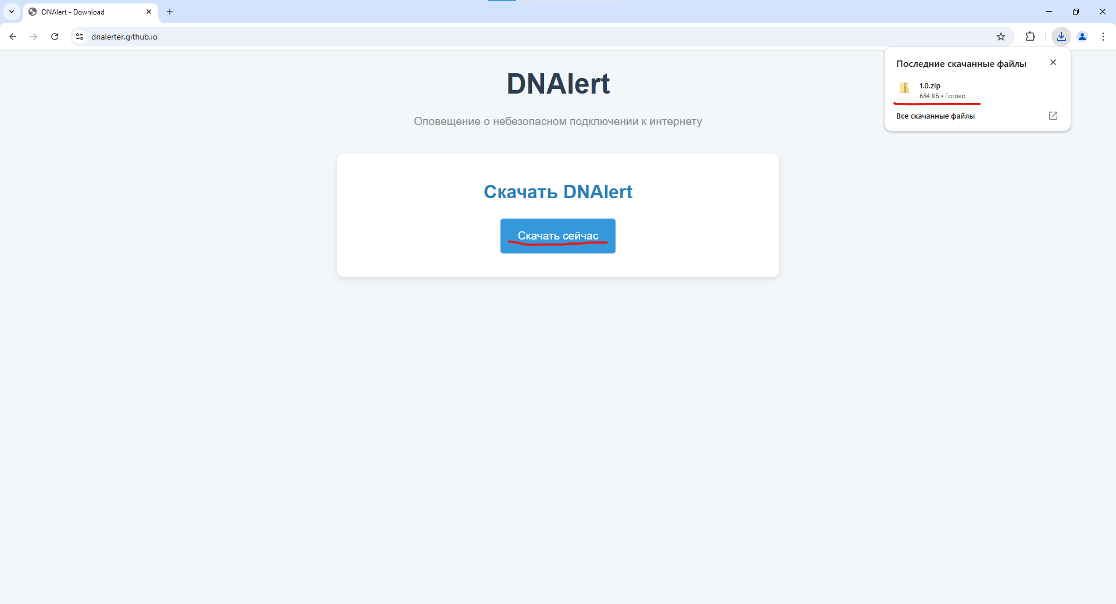

Далее перемещаем архив в удобную папку и распаковываем его.

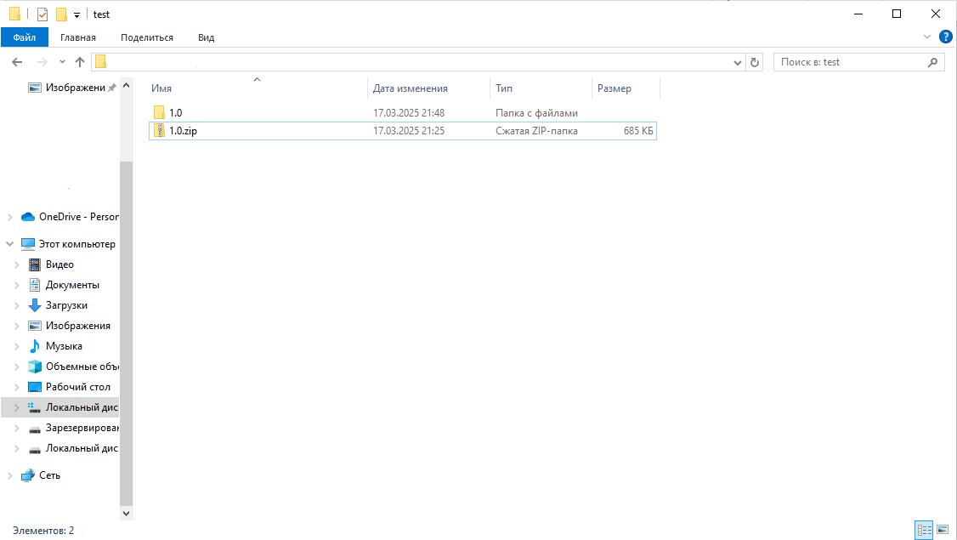

Браузер Google

Заходим в управление расширений

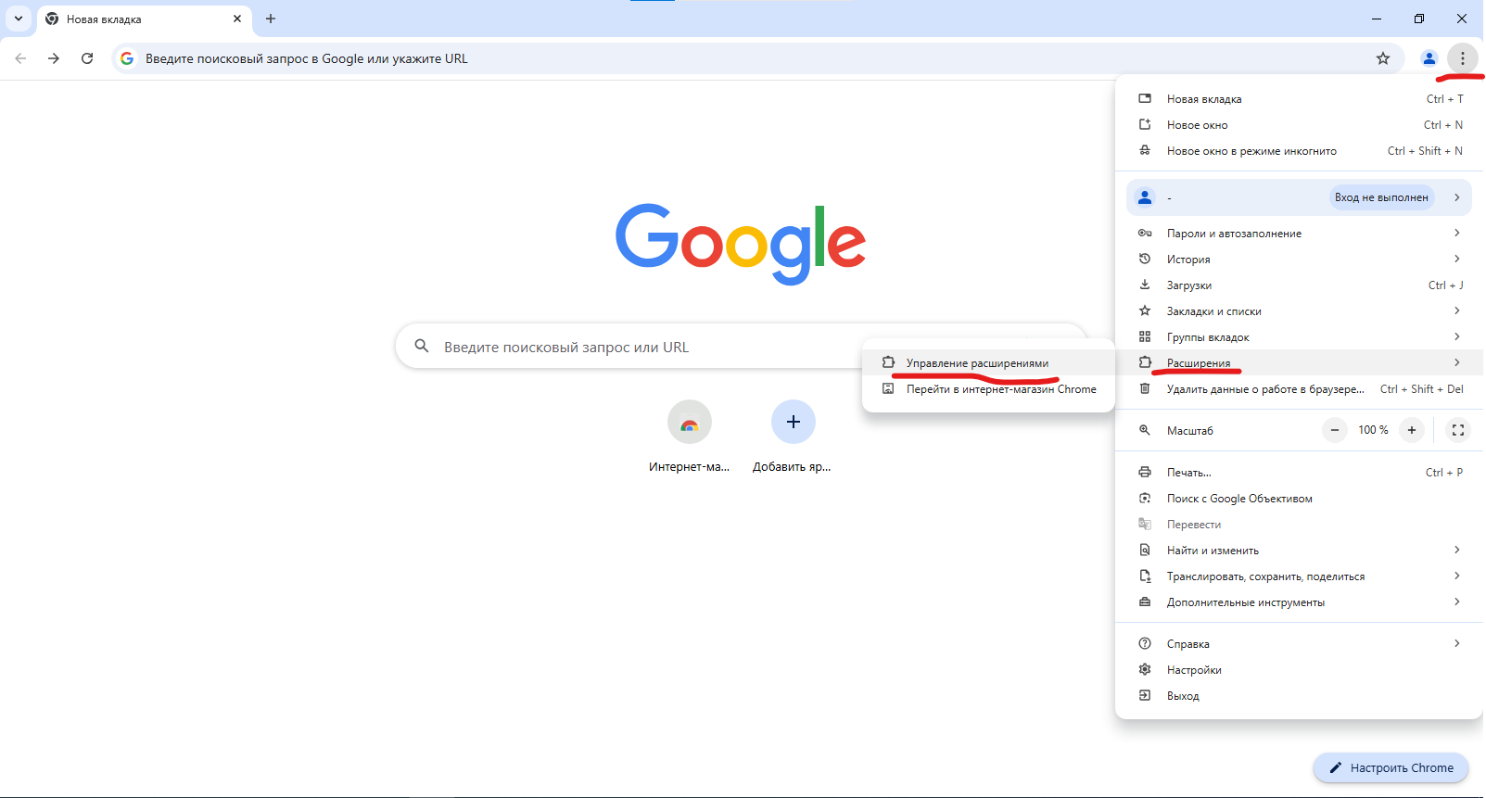

Включаем режим разработчика

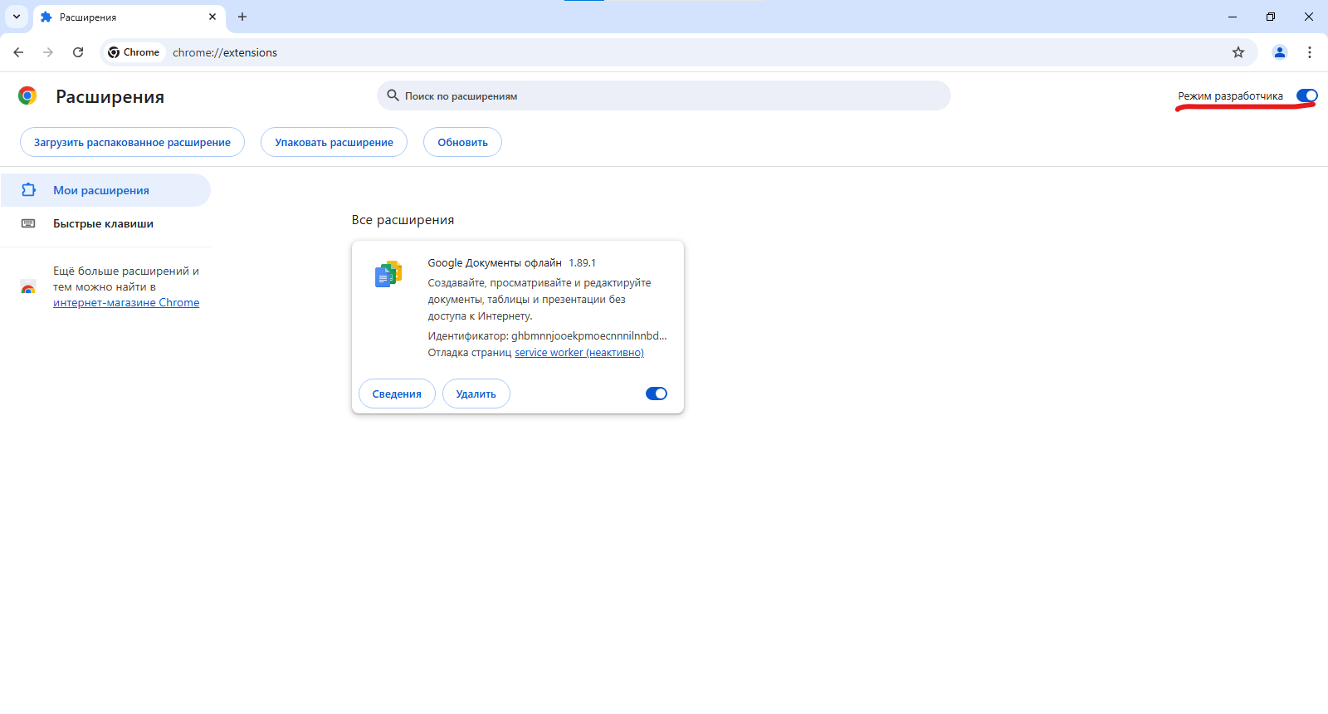

Нажимаем загрузить расширение и выбираем папку 1.0

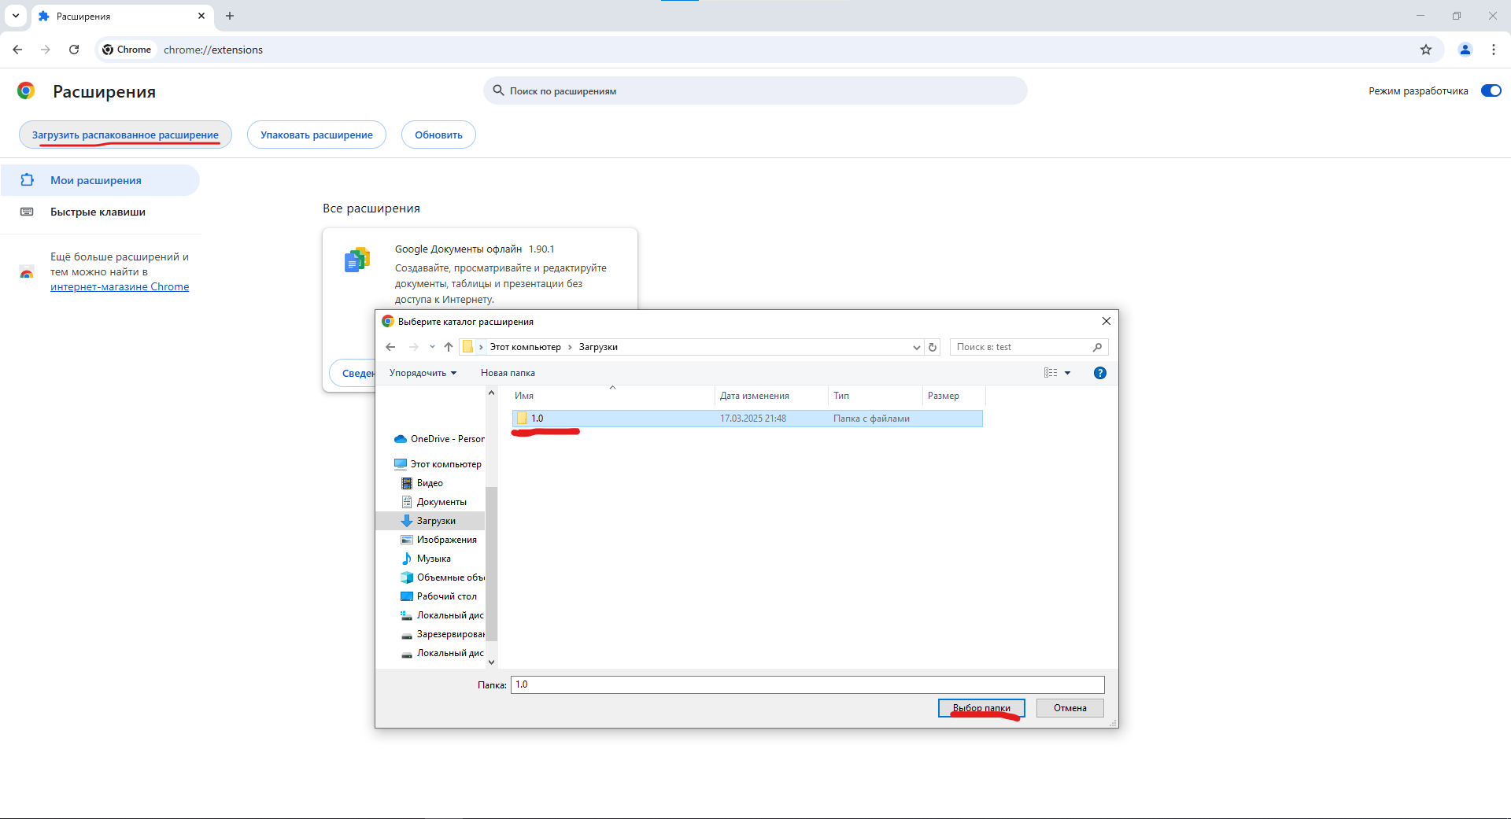

Далее запускаем приложение DNAlert.exe из папки 1.0

Yandex Browser

Выбираем вкладку расширения

Изображение выглядит как программное обеспечение, снимок экрана, Мультимедийное программное обеспечение, текст

Контент, сгенерированный ИИ, может содержать ошибки.

Перетаскиваем папку 1.0 в браузер

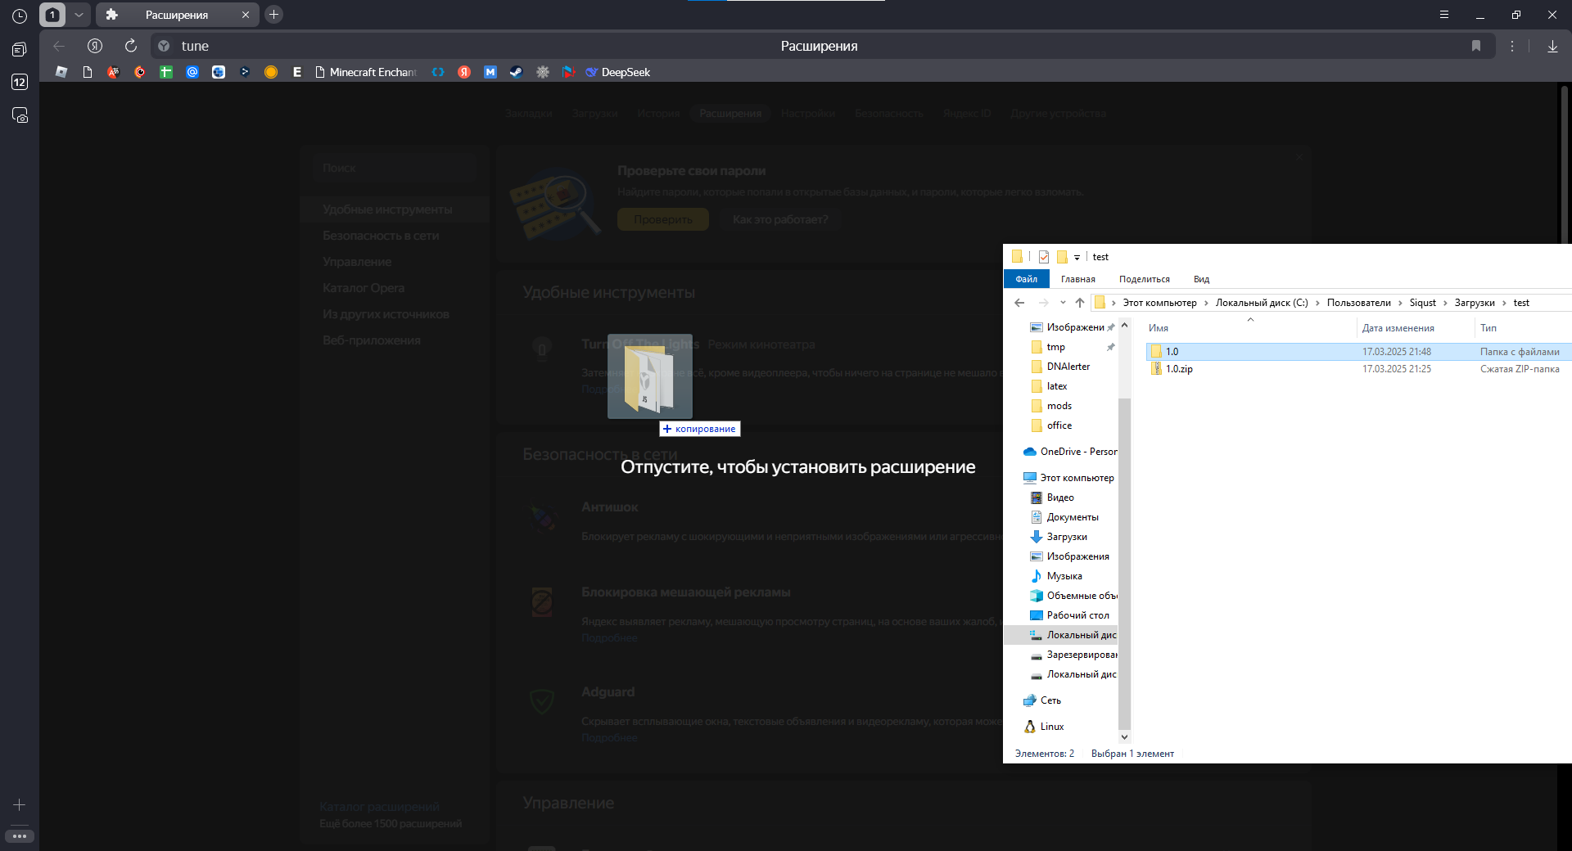

Далее запускаем приложение DNAlert.exe из папки 1.0

ВЫКЛЮЧЕНИЕ ПРИЛОЖЕНИЯ:

Нажмите на панели задач правой кнопкой мыши на приложение, и нажмите выключить.

